Protestantse Wijkgemeente i.w. Hattem
Zondag 14 mei 2017, Andreaskerk, 10.00u.

Zondag ‘Cantate’

Voorganger: Wim Hortensius
Organist: Gerben van der Put
Ouderling: Bob Doevendans
Diaken: Maria van Hattum
Mededelingen: Loes Eenshuistra
Lector: Mathilde Stoker
Beamer: Jan de Groot en Alinda van Bruggen
Welkom: Tineke vd Laan
Koster: Aart Streng
Collecte: Diaconie:

Voorbereiding
Orgelspel

Woord van welkom

Moment van stilte

Orgelspel

Wij gaan, zo mogelijk staan
Apostolische groet

Bemoediging: 291 c (in afwisseling voorganger/allen)

Openingslied: (= Psalm) 98:
1: allen, 2: vrouwen, 3: mannen, 4: allen
Hierna gaan allen zitten

Kyriëgebed
Loflied (3x):
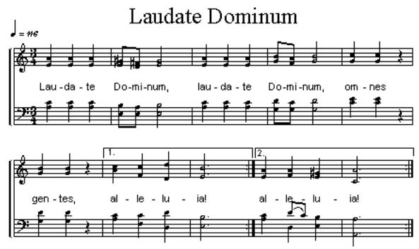
De Schrift Gebedsgroet:
vg.: De Eeuwige zal bij je zijn
al.: De Eeuwige zal je bewaren

Gezongen gebed om de Geest: 675:1

Met de kinderen
Lied: Cantate (Alles wordt nieuw, deel 2,29)
Hierna gaan de kinderen naar de kindernevendienst

1e Schriftlezing: Openbaring 14:1-3

Lied: 726: 1,2, 5 en 6

2e Schriftlezing: Evangelie volgens Johannes 16:1-15

Acclamatie: 339a

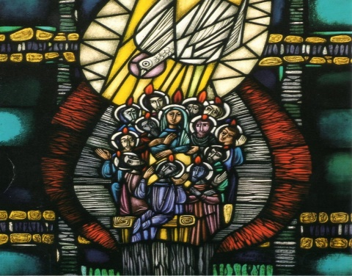
Overweging

Lied: 811

Gebeden en gaven

Dankgebed, voorbeden, stil gebed, Onze Vader;
omlijst door het zingen van lied 331

Inzameling van de gaven
De kinderen komen terug

Slotlied: 655 (zo mogelijk staande)

Uitzending en zegen
allen zingen ‘amen’

